概要设计说明书

1 文档概述

1.1文档目的和范围
本概要设计以当前需求矩阵（01需求矩阵-第5组-刘宁远.xlsx）的100项小分类为依据。第一阶段实现用户、充电、会员、咨询和运营管理闭环，第二阶段实现模拟数据分析、预测、推荐与预警。面向开发和测试人员，说明模块如何协作以及失败时如何保持业务一致。本文是待实现的设计，不表示功能已经开发或测试通过。
真实外部能力仅限已配置的地图服务和AI模型接口。地图位置、路线不代表真实可用充电设施；充电量、余额、扣款、故障和历史分析样本均为演示数据。AI不得控制设备或执行交易。短信实名验证、真实支付、真实硬件协议、退款与跨等级差价方案、站点修改删除、评分系统及30日预测扩展不属于本期必交闭环。
本文选用矩阵中的“NO.”列进行需求定位。NO.1～9对应范围、矩阵维护、分工、总体架构、数据、通信、开发规范、版本管理与回归，落实在第2～4章及各模块验收要点。NO.92～100为评审和交付过程要求，继续按原矩阵执行。

1.2术语/缩略语
序号 | 术语/缩略语 | 说明
1 | 模拟业务 | 不触发真实设备、电费、银行支付的教学演示。
2 | VIP / SVIP | 两个会员等级；SVIP优惠更大且可使用知识咨询。
3 | 订单快照 | 订单建立时保存的价格和优惠标准，后续配置变化不追溯修改。
4 | 待结算 | 模拟已停止且最终账单已确定，尚未完成扣费。
5 | 幂等 | 同一次操作重复提交时只产生一次业务结果。
6 | DAL / 事务 | 数据访问层；一组关联写入整体提交或整体回滚。
7 | kW / kWh | 功率单位千瓦；电量单位千瓦时，1kWh等于1度电。
8 | ARIMA / SMA | 时序预测方法；简单移动平均基线。
9 | 知识检索增强 | 先检索已发布知识，再依据检索内容生成回答。

1.3参考文档
序号 | 文档名 | 作者 | 时间 | 版本
1 | 01需求矩阵-第5组-刘宁远.xlsx | 项目团队 | 2026-09-04 | 第二版
2 | 02概要设计说明书第X组.doc | 课程提供 | 2026-09-04 | 原模板
3 | SQLite Foreign Key Support¹⁾ | SQLite | 查阅2026-09-04 | 在线文档
4 | SQLite Transaction²⁾ | SQLite | 查阅2026-09-04 | 在线文档
5 | Threads and QObjects³⁾ | Qt | 查阅2026-09-04 | 在线文档
6 | statsmodels ARIMA API⁴⁾ | statsmodels | 查阅2026-09-04 | 在线文档

- https://www.sqlite.org/foreignkeys.html
- https://www.sqlite.org/lang_transaction.html
- https://doc.qt.io/qt-6/threads-qobject.html
- https://www.statsmodels.org/stable/generated/statsmodels.tsa.arima.model.ARIMA.html

2 系统结构图
采用本地客户端/服务端结构。两个Qt客户端（Qt用户端、Qt管理端）经同一Socket入口访问领域服务，领域服务通过统一数据访问层操作SQLite。Web大屏经只读HTTP接口读取聚合指标和预生成分析文件；离线任务不直接修改业务订单。所有业务写入在服务端鉴权后完成，外部地图和模型通过适配器隔离。
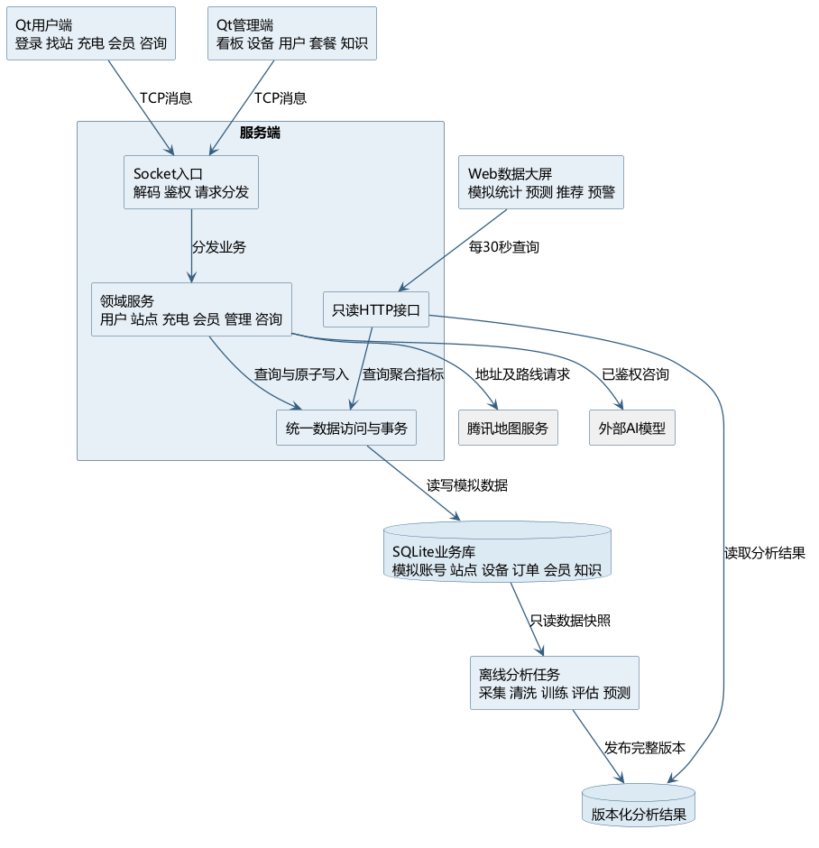

图2-1 系统结构图
模块依赖只向下：界面依赖接口，接口依赖领域服务，领域服务依赖数据访问和适配器。充电服务读取会员权益快照，咨询服务查询SVIP资格；两个模块均不得修改会员有效期。分析只读取模拟数据，大屏不承担训练任务。数据库和文件备份在停止写入或一致快照条件下执行，不能复制正在变化的部分文件作为完整备份。
分支与共享标识符规则：每名成员在本人功能分支开发，禁止直接向主干提交。跨分支共同使用的变量、函数、常量、枚举、数据结构和通信字段，必须先登记到共享标识符清单；本节函数名和第4.1节列级约束中的字段名属于规范名称。同一业务含义只能保留一个名称，同一名称不得表示不同含义。共享函数采用“模块名.职责名”的唯一名称，共享变量和常量带所属业务域前缀；共享定义只允许放在一个公共接口或公共头文件中，其他分支仅引用，不得复制定义。普通局部变量受函数作用域隔离，可以在不同函数中重复使用。修改共享名称或函数签名时，必须在同一次合并中同步修改全部调用位置和共享标识符清单。合并前必须先同步最新主干，并依次通过重复符号与同名异义检查、用户端和管理端及服务端的完整编译、接口联调和回归测试；任一名称冲突、重复定义或函数签名不一致均不得合并。

3 模块详细概述
下列各模块使用相同的功能定义、结构说明和动作时序图。功能表中的NO.为当前需求矩阵编号；一个需求跨模块出现表示协作关系，不代表重复开发。时序图展示关键控制分支，输入限制、失败处理和数据约束在相邻文字与第4章中定义。

3.1 用户与站点查询模块

3.1.1模块功能定义
负责演示用户身份识别、个人资料、模拟钱包、找站及个人订单查询。界面只显示服务端确认的结果，不能直接访问数据库或自行确定余额。
序号 | 功能点 | 功能点详细内容
10 | 手机号格式验证 | 仅接受11位大陆手机号格式；为空或格式不符时给出提示，不继续登录。  本项目不发送短信验证码，不验证手机号归属，仅用于演示账号识别。
11 | 已存在用户登录 | 查找该手机号对应账号；正常账号登录后进入主页，未登记的手机号转入首次登记。  被冻结的账号不能登录，并显示原因。
12 | 新用户自动注册 | 自动建立演示账号，默认昵称为“用户”加手机号后4位，使用默认头像，初始余额为0。  登记成功后进入主页；同一手机号只建立一个账号。
13 | 登录状态维护 | 在页面间切换时无需重复输入手机号；登录失效或账号被冻结时提示重新登录。  关闭软件后再次打开需要登录，不能冒用其他用户身份查看或修改信息。
14 | 个人信息展示 | 显示本人头像、昵称和最新模拟钱包余额。  读取失败时提示重试；保留旧显示时说明未更新，不把旧余额当成最新余额。
15 | 更换头像 | 从本地选择JPG、JPEG或PNG图片，确认后保存并更新各处头像。  取消选择不修改头像；图片损坏、格式不符或保存失败时提示原因并保留原头像。
16 | 修改昵称 | 输入1至20个字符的新昵称，仅允许中文、英文字母、数字和下划线，保存后更新显示。  为空、超长、含不允许字符或不符合已配置内容规则时提示修改；保存失败保留原昵称。
17 | 钱包充值 | 输入0.01至9999.99元的金额，最多两位小数，确认后增加模拟余额并显示结果。  不发生真实支付；输入无效或操作失败不增加余额，同一笔充值不因重复提交多次入账。
22 | 位置输入与模拟定位 | 通过省市区选择或输入地址确定起点，再查询模拟充电站。  不自动获取手机或电脑定位；位置不完整或不能识别时提示补充。
23 | 地址转经纬度 | 查找地址对应位置，用于计算距离和展示路线。  查找失败时提示重新输入；仍可查看站点文字列表，但不显示无法确定的距离或路线。
24 | 按距离排序 | 计算起点到各模拟站点的直线距离，按从近到远排列。  直线距离不等于实际道路里程，不表示某个固定半径内的全部真实充电站。
25 | 充电站卡片 | 每张卡片显示站名、每度电单价、设备总数、空闲数和可确定的直线距离；无空闲桩时明确提示。  点击距离打开地图，点击其他区域查看站内设备；看到空闲不代表已经预约成功。
26 | 充电站详情 | 展示站点名称、地址、单价及该站全部模拟充电桩的编号、类型、功率和当前状态。  只有空闲桩可继续预约，其他状态明确标识；读取失败不把未知状态显示为空闲。
27 | 加载腾讯地图 | 显示起点、站点位置、路线、路线里程及预计耗时。  路线和时间由地图服务提供，仅供出行参考；地图失败时保留文字信息，不妨碍已有站点的充电业务。
28 | 出行方式选择 | 可选择驾车或步行，按所选方式重新展示路线、距离和预计耗时。  新路线失败时提示，不能把上一种方式的结果显示为本次结果。
38 | 个人订单列表 | 按预约时间从新到旧显示本人的订单、站点、设备、状态、电量、单价及费用信息；有会员优惠时显示对应明细。  不能查看他人订单；查询不改变订单状态，也不自动扣费。

表 3-1 用户与站点查询模块功能描述
身份与权限：手机号先按 ^1[3-9][0-9]{9}$ 校验。未登记手机号在唯一约束保护下创建账号；并发登记冲突后重新读取同一账号。登录仅识别模拟账号，不验证手机号归属。session_id由服务端生成随机不可预测值，绑定角色、用户编号和连接；关闭软件或冻结账号即失效。网络重连后重新认证，不将客户端传入的user_id作为可信身份。
资料与钱包：昵称按Unicode字符计数为1～20，允许汉字、英文字母、数字和下划线；如启用敏感词规则，两端使用同一版本。头像允许JPG/JPEG/PNG，服务端解码校验内容后采用服务器生成的文件名，禁止客户端指定路径。先写临时文件，再原子替换并更新记录，失败保留原头像。充值按整数分校验1～999999分，request_id唯一，同一请求返回原结果。余额来源始终为服务端。
位置与排序：不获取设备GPS。地址转换失败时返回位置不可用，仍可展示站点列表但distance_km为空。有效经纬度按纬度[-90,90]、经度[-180,180]校验，使用同一坐标系，存储标明腾讯地图所用坐标系。用Haversine计算直线距离，先按距离再按station_id排序；推荐标记不改变默认距离顺序。驾车、步行路线的路程和耗时与直线距离分开返回。
地图边界：地理编码凭据保留服务端。网页地图SDK如要求浏览器Key，使用另行配置、受来源限制的公开Key，不能把服务端密钥嵌入页面。地图或地理编码失败时仅降级位置功能，不改变预约与结算结果。用户切换路线时绑定请求序号，丢弃晚到的旧路线结果。
验收要点：同手机号并发登记只产生一个账号；冻结账号和他人订单访问被拒绝；充值超时后重试不重复入账；损坏头像不覆盖原图；地图不可用时文字查询仍可用。

3.1.2 模块结构
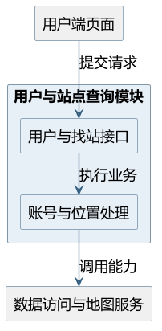

图3-1 用户与站点查询模块结构图
模块名称 | 模块类型 | 概要说明
UserController/StationController | 接口模块 | 接收用户操作和请求结果，在Qt主线程更新页面。
UserService/StationService | 内部模块 | 执行账号、资料和站点规则，查询本人订单。
MapAdapter/Repository | 外部依赖 | 分别提供地址解析及持久化访问。

表 3-2 用户与站点查询模块组成
3.1.3 模块动作时序图
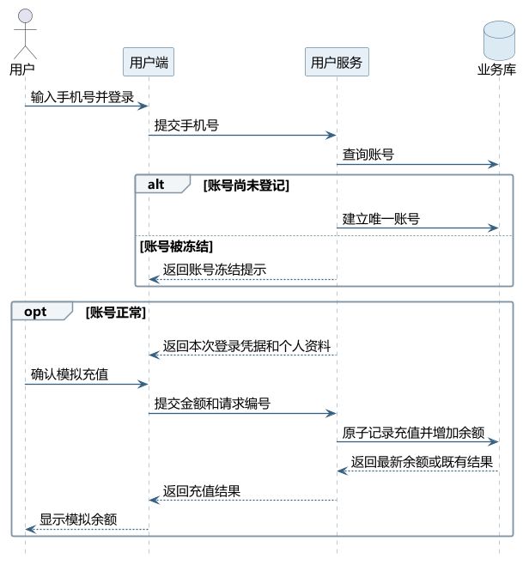

图3-2 用户与站点查询关键动作时序图

3.2 充电与结算模块

3.2.1模块功能定义
负责单用户单未完成订单、单桩单占用、模拟电量累计、优惠计费和一次性结算。待结算表示模拟已停止但账款尚未完成，不能继续累计费用。
序号 | 功能点 | 功能点详细内容
29 | 未完成订单检查 | 先检查本人是否有未完成订单：已预约的进入开始页面，充电中的进入进度页面，待结算的进入结算页面。  同一用户同时只允许一个未完成订单，处理完现有订单后才能预约新的充电桩。
30 | 选择空闲充电桩 | 从当前空闲的设备中选择一台，核对类型、功率及单价后发起预约。  已预约、使用中或故障桩不能选择；最终能否预约以提交时的结果为准。
31 | 预约充电 | 再次确认所选桩仍空闲后建立订单并占用该桩，保存本单单价和会员优惠标准。  同一台桩同时只可被一个订单占用。预约成功显示订单信息，此时不计充电费用；抢占失败则提示重新选择。
32 | 开始充电 | 点击开始后，订单转为充电中并显示进度。  开始失败不改变订单和设备状态；重复点击不启动多次模拟。
33 | 充电过程模拟 | 按设备设定功率计算电量，每秒刷新累计电量、原价、优惠和应付金额。进度条以50度为演示参考量，最高显示100%。进度不代表真实车辆电量。用户点击停止或进度达到100%时，任一条件满足即停止模拟累计、确定最终电量和费用并释放设备；断线时暂停模拟并保存进度，重连后恢复，不计入断线暂停期间的电量。
34 | 充电计费 | 原价为累计电量乘本单每度电单价，保留两位小数；再应用本单优惠，得到保留两位小数的应付金额。不另加停车费、服务费或独立租赁费；页面金额仅供过程查看，最终以用户点击停止或进度达到100%时确定的账单为准。
35 | 会员租赁优惠计费 | 以预约时的会员等级确定本单充电费用优惠，SVIP优惠大于VIP；显示原价、优惠金额和应付金额。  优惠不叠加；订单建立后即使会员到期或优惠调整，本单标准不变。普通用户无会员优惠。
36 | 结束与结算 | 用户点击停止或进度达到100%时，系统停止模拟、确定最终账单并释放设备。余额足够则扣除模拟费用并完成订单；余额不足则保留待结算账单，提示充值后重试。待结算期间不再增加电量或费用，设备已释放，可供其他用户预约；重复结算不会重复扣费或重复计次。
37 | 状态一致性 | 各项关联变化一并成功才算操作完成；失败时不保留半完成结果。发现异常时记录原因并按核实后的记录恢复。  不能出现重复占桩、重复扣费或订单已完成但设备未正确释放；无法安全自动恢复时提示管理员处理。

表 3-3 充电与结算模块功能描述
预约原子性：服务端事务内验证账号、用户不存在非终态订单、桩处于idle且无其他有效占用。条件更新桩idle→reserved，影响行数必须为1；写入reserved订单以及价格、会员等级、折扣和权益版本快照，再校验并提交。任何条件失败都回滚。数据库对非终态订单的user_id和pile_id分别建立部分唯一索引。
开始与恢复：reserved→charging与桩reserved→in_use在同一事务完成，提交后按order_id启动唯一模拟任务。使用单调时钟累计有效运行秒数active_seconds，不以当前墙钟减start_time来跨断线补电量。每秒写入检查点后推送；断线、冻结导致会话失效或进程中断时停止累计，保留charging订单和设备占用。重连认证后从最后已提交检查点恢复，暂停时长不计费。
电量与费用：kwh=power_kw×active_seconds/3600。电量内部保留足够精度，界面显示两位小数，不能每秒先四舍五入电量再累计。gross_cent=ROUND_HALF_UP(kwh×price_yuan_per_kwh×100)，net_cent=ROUND_HALF_UP(gross_cent×discount_rate)，discount_cent=gross_cent-net_cent。折扣由整数基点表示，普通用户10000，满足0<SVIP<VIP<10000。无附加费用。进度=min(100,kwh/50×100)。用户点击停止或进度达到100%时，任一条件满足即停止模拟累计并固定最终账单。
停止与结算分两步持久化：用户点击停止或进度达到100%时，先锁定订单并停止唯一模拟任务，保存最终电量、有效秒数、end_time和费用，将charging变成pending_settlement，同时将桩转为idle；该快照成功后永不递增，设备可供其他用户预约。再开启结算事务，余额足够时条件扣减余额、订单转settled、累计次数和累计有效时长各增加一次，并写入扣费流水。余额不足仅返回待结算和差额。结算事务失败回滚该事务，已经停止的订单仍待结算，不重新启动模拟，也不再次占用设备。
状态恢复与并发：pending_settlement允许重复申请结算；settled直接返回原账单。零电量导致0分账单是合法情况。冻结与结算按事务提交先后处理：冻结先提交则拒绝后来的用户请求并暂停模拟；结算先提交则保留已完成结果。提交前校验失败可回滚；提交后的异常必须先核实订单、占用和流水，再修复可以证明的状态，不能对已提交扣款“再次回滚”或凭猜测重扣。
范围与验收：预留reserved→cancelled及设备释放的数据能力，用于已有取消记录；本矩阵未单列用户取消入口，不作为新增界面要求。测试覆盖同时抢桩、连续开始、断线恢复、余额不足后重试、重复结算、0分结算及冻结竞争。

3.2.2 模块结构
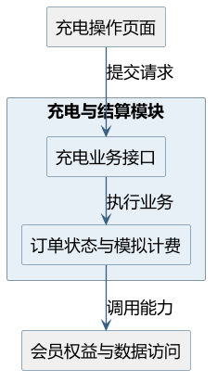

图3-3 充电与结算模块结构图
模块名称 | 模块类型 | 概要说明
ChargeController | 接口模块 | 提供预约、开始、进度、结束和结算页面。
ChargeService / Simulator | 内部模块 | 执行订单状态机、模拟时钟、停止快照及计费。
MembershipService / Repository | 外部依赖 | 提供预约时权益快照及原子持久化。

表 3-4 充电与结算模块组成
3.2.3 模块动作时序图
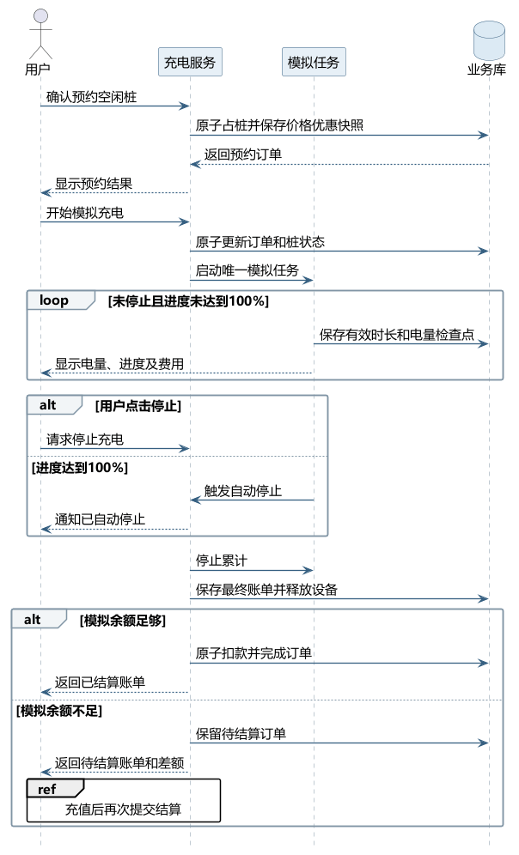

图3-4 充电与结算关键动作时序图

3.3 会员订阅与优惠模块

3.3.1模块功能定义
提供VIP/SVIP套餐、模拟购买、连续续费、取消授权、权益查询和优惠快照。套餐授权、已付费权益、充电订单快照是三个不同对象，不能相互替代。
序号 | 功能点 | 功能点详细内容
18 | 会员套餐展示与权益对比 | 分别展示连续包年、连续包季、连续包月、1年、3个月、1个月，共12种组合；显示价格、权益、有效期和续费说明。  VIP享充电费用优惠；SVIP优惠更大并可使用AI咨询。连续套餐需单独同意续费，固定期限套餐不自动续费。
19 | 套餐开通与固定期限续费 | 确认等级、期限、价格及续费方式后，从模拟钱包扣费并开通权益；同等级未到期续购从现有到期时间顺延，否则从本次开通时间计算。  按自然月计算1、3或12个月，目标月无对应日期时取月末。失败不扣费、不增加权益；跨等级购买规则未配置时不执行。
20 | 连续订阅与自动续费 | 到续费时间从模拟钱包扣费并延长权益，每个周期只扣一次。用户可取消后续续费；价格变化需重新确认。  取消在本次扣费前生效则停止本次扣费，扣费已完成则保留已购权益并停止后续续费。余额不足时提示，按既定期限保留已有权益，超过期限不继续享受。
21 | 会员状态与续费管理 | 显示等级、权益起止时间、到期时间、续费开关及下次续费信息。  是否自动续费与权益是否有效分别显示；取消续费不会立即取消已付费权益，过期后停止优惠及SVIP咨询资格。
35 | 会员租赁优惠计费 | 以预约时的会员等级确定本单充电费用优惠，SVIP优惠大于VIP；显示原价、优惠金额和应付金额。  优惠不叠加；订单建立后即使会员到期或优惠调整，本单标准不变。普通用户无会员优惠。
54 | 会员套餐与优惠配置 | 配置12种套餐组合的价格、上下架和权益版本，确保SVIP优惠大于VIP。  价格须大于0，组合不能重复；调整不追溯改变已购权益和已有订单优惠，连续续费价格改变需用户重新确认。
63 | 会员订阅与优惠数据 | 保存套餐、授权内容、购买结果、权益期限、续费安排及本单优惠依据。  同次购买和同一续费周期不重复扣费，取消续费与权益到期分开记录，原有已结算金额不变。

表 3-5 会员订阅与优惠模块功能描述
套餐定义：level∈{VIP,SVIP}，months∈{1,3,12}，mode∈{fixed,auto}，共12个业务组合。每组合每版本仅一条；价格为正整数分，版本包含折扣、AI权限、有效期和上下架。SVIP折扣系数严格小于VIP，VIP仅充电减费、SVIP额外可用知识咨询。未配置价格时不自动编造价格，上下架不改变已购权益。
生效时间：全系统展示Asia/Shanghai时间，持久化用UTC时间戳；权益有效区间[start_at,end_at)。同等级续购起点max(now,end_at)，按1、3、12个自然月顺延，目标月没有对应日时取该月最后一日，保留时分秒。连续订阅保存原始扣费锚定日，后续按锚定日推算账期，避免月末截断使后续逐月提前。
购买事务：确认页显示plan_id、version、price_cent和续费方式，提交再次核对。固定套餐直接购买，连续套餐必须包含独立明确授权及授权版本。事务内扣减模拟钱包并写会员订单、权益及订阅，request_id唯一。服务端返回新权益与余额。跨等级升级、降级、差价和退款方案未经确认，不擅自执行；返回需选择已支持套餐的提示。
续费取消：按subscription_id与period_start唯一约束去重，事务内重新验证授权、状态、账号和到期计划，再按原授权价格扣款。取消与扣款使用同一订阅记录版本进行条件更新。取消先提交则不扣本期，扣款先提交则保留本期权益并停止后续。余额不足不生成成功权益，既有权益按原end_at终止；采用配置的有限次重试，不无限扣款。价格或关键授权条件变化必须重新取得确认。
会员数据迁移：为历史充电订单补普通等级、10000基点、优惠0和原价等于原total_fee，不触发重新结算。会员费用与充电营收分开记录，模拟充值不是营收。验证12组合、月末/闰年、重复购买、续费与取消竞争、到期边界、价格版本变化及历史账单不变。
权益段衔接：同等级预续购保存从既有已付费权益末尾开始的新权益段，新段采用本次确认的权益版本，旧段不改写。查询以当前时刻命中的有效段为准，不提前享受未来段权益。购买延长已付费期限时，连续订阅的下次续费时刻同步后移至新的已付费截止时刻，避免在仍有已付费权益时提前续扣。

3.3.2 模块结构
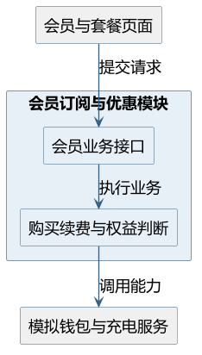

图3-5 会员订阅与优惠模块结构图
模块名称 | 模块类型 | 概要说明
MemberController / PlanAdminController | 接口模块 | 展示套餐、购买确认、续费开关和配置页面。
MembershipService / RenewalJob | 内部模块 | 处理购买、日历期限、账期去重及权益查询。
WalletRepository / ChargeService | 外部依赖 | 原子扣费，向充电预约提供不可变优惠快照。

表 3-6 会员订阅与优惠模块组成
3.3.3 模块动作时序图
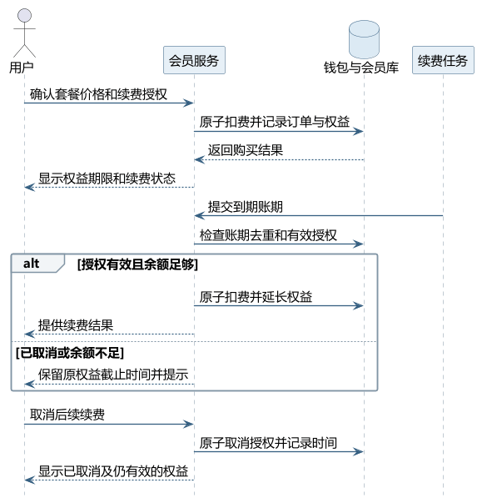

图3-6 会员订阅与优惠关键动作时序图

3.4 知识库与AI咨询模块

3.4.1模块功能定义
以已发布的租赁知识为依据回答SVIP咨询，输出可核验的来源。模型仅生成解释性文本，既不是业务事实源，也不具备执行业务操作的权限。
序号 | 功能点 | 功能点详细内容
39 | SVIP咨询鉴权与会话 | 每次提问都检查是否具有有效SVIP权益。  有效SVIP可提问；普通用户、VIP或SVIP已到期用户看到开通或续费提示，不能绕过检查。
40 | 知识库检索与问答 | 根据已发布的充电操作、费用、套餐等知识回答，并显示所依据的内容来源。  知识不足或问题不相关时明确说明，服务失败时提示稍后重试。AI不能代替用户开通会员、扣费、修改订单或控制设备。
55 | 租赁知识入库与发布 | 维护充电租赁知识及来源，检查后发布完整新版本，或停用不再适用的内容。  发布失败继续使用原有效版本，不使用未发布内容回答；停用内容不再作为新答复的依据。
68 | AI模型与知识检索接口 | 只把回答所需的咨询内容交给模型，根据已发布知识核对答复并附来源。  不发送钱包余额、密码或他人资料；知识不足和服务不可用分别提示，模型不能执行任何扣款或设备操作。

表 3-7 知识库与AI咨询模块功能描述
提问管线：从会话解析用户身份并检查正常账号和now<SVIP.end_at，验证问题长度、频率和会话归属后，固定当前published_version检索。仅使用该版本中未停用的知识片段。知识没有足够依据时返回knowledge_insufficient，不把模型常识写成已确认套餐或计费规则。
回答与引用：检索项包括document_id、title、version、chunk_id和source。模型输出仅接受answer与引用编号，服务端逐项检查引用是否来自本次检索集，去掉伪造来源并拒绝无依据的确定性业务结论。返回answer、sources、knowledge_version、generated_at及status，分别表达成功、知识不足、无权限和暂不可用。咨询记录不包含他人数据。
发布流程：管理员维护草稿，检查正文、分类、来源和适用范围后建立新索引；构建成功再原子切换当前版本，失败保留旧版本。停用文档对新请求立即生效，正在生成的回答在返回前复核停用状态，引用已停用内容则重新检索或返回暂不可用。未发布草稿不得进入回答。
外部服务约束：模型供应商、地址、凭据、检索数量、阈值、超时、配额及有限重试参数由服务端配置。只通过HTTPS传递必要问题和公开知识，不传钱包、密码、服务密钥或其他用户资料。用户输入和知识正文均当作数据，不能改变权限规则；适配器无工具执行入口，不能开会员、扣款、改订单或控制设备。
验收要点：普通、VIP、过期SVIP、冻结用户逐次鉴权失败；SVIP只得到本人会话内容；知识外问题不编造；恶意指令不能越权；发布失败不影响旧版本；超时、伪造引用及停用竞争均有可理解结果。

3.4.2 模块结构
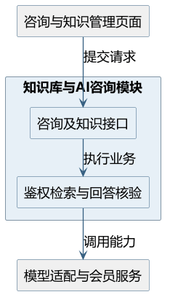

图3-7 知识库与AI咨询模块结构图
模块名称 | 模块类型 | 概要说明
ConsultController / KnowledgeAdminController | 接口模块 | 提交提问、展示引用、维护并发布知识。
ConsultService / KnowledgeService | 内部模块 | 执行逐次鉴权、版本检索及回答校验。
ModelAdapter / MembershipService | 外部依赖 | 提供模型调用及有效SVIP权益判断。

表 3-8 知识库与AI咨询模块组成
3.4.3 模块动作时序图
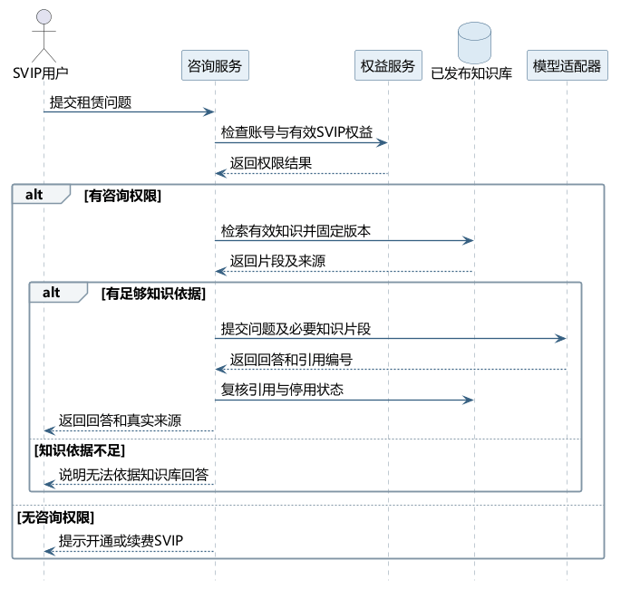

图3-8 知识库与AI咨询关键动作时序图

3.5 运营管理模块

3.5.1模块功能定义
提供管理员身份验证、只读经营统计、站点与设备查询、新增站点、模拟故障恢复、用户冻结及订单筛选。会员和知识维护规则分别归3.3、3.4，管理端调用同一权限入口。
序号 | 功能点 | 功能点详细内容
41 | 账号密码验证 | 输入用户名和密码，核验通过后进入经营看板。  错误时提示重新输入；管理员与普通用户身份分开，不提供管理员自行注册功能。
42 | 核心经营指标 | 显示累计充电量、累计充电营收、注册用户数及订单总数。前两项仅统计已结算充电订单，用户数包含冻结账号，订单总数包含各状态订单。  订单总数是原“累计充电次数”的统计口径，不等于实际完成充电次数；不把模拟充值或会员费计入充电营收。
43 | 营收趋势 | 按充电结束日期展示含今天在内最近7天的已结算充电订单营收，没有营收的日期显示0。  今天的数据截至查询时刻；待结算订单不计入，后续结算后归入对应充电结束日期。
44 | 充电桩状态统计 | 分别统计所有设备的空闲、已预约、使用中和故障数量；存在故障时提示并提供设备管理入口。  统计区可单独刷新，某个看板区域失败不影响其他区域；故障为模拟设备状态。
45 | 充电桩列表 | 列表显示编号、站点、快慢充类型、功率、状态及累计已结算充电次数，可同时按站点和状态筛选。  默认按站点名和桩编号排序，仅故障桩提供模拟重启入口。
46 | 远程重启 | 选择远程重启并确认，成功后把该设备恢复为空闲，更新列表及统计。  本项目只模拟重启，不控制真实硬件；取消确认或操作失败不改变设备状态。
47 | 充电站列表 | 展示站点名称、地址、单价、设备总数及空闲数，可进入站内设备详情。  信息来自当前模拟数据，查询不修改站点。
48 | 站内设备详情 | 展示该站设备的编号、类型、功率、状态、累计已结算次数及充电时长。  仅展示所选站点信息，不混入其他站点设备。
49 | 新增充电站 | 填写站名、地址、有效位置和大于0的每度电单价；地址定位失败时允许手动提供有效经纬度。  成功后站点进入列表；新增站点不会自动生成设备，不提供站点修改、删除入口。
50 | 用户列表 | 按登记时间从新到旧展示用户手机号、昵称、模拟余额、状态和登记时间，手机号中间4位隐藏。  包括正常和冻结用户，数据为空时明确显示暂无用户。
51 | 手机号模糊查询 | 输入手机号中的连续一段数字，显示所有包含该段数字的用户；清空条件后恢复全部列表。  不按昵称搜索；无匹配时明确提示，不把查询失败当成没有用户。
52 | 冻结与解冻 | 确认后冻结正常账号，或恢复被冻结账号；冻结后该用户当前登录失效，解冻后需重新登录。  冻结不删除用户、订单或余额。冻结用户不能继续发起需要登录的业务操作。
53 | 订单列表与筛选 | 按状态、站点和时间范围组合筛选全部用户订单，按预约时间从新到旧展示；已结算订单显示最终金额。  未结算订单不显示为已收款；只查询，不提供删除、修改订单功能。

表 3-9 运营管理模块功能描述
登录与权限：管理员账号预置，不对普通用户开放注册。演示初始化可以提供独立测试账号，不能将示例密码作为公开部署口令。设计采用带盐口令校验值替代明文存储，响应、日志不得返回口令。所有ADMIN_QUERY、ADMIN_ACTION、套餐及知识管理请求都验证管理员角色，不能只根据页面是否显示按钮判断权限。
指标口径：total_kwh与total_revenue只累计settled充电订单，total_users包含normal和frozen用户。原“累计充电次数”按需求文字规则统计全部订单，因此接口字段为total_orders，界面注明订单总数，不使用示例SQL中settled限定计算该值。桩累计次数则仅结算成功增加，两者不是同一指标。会员费和充值均不混入充电营收。
趋势与筛选：近7日为上海时区当天及前6日，按订单end_time所属日统计settled订单，空日补0。未结算订单后来结算时归入原结束日，不改写end_time。管理订单时间筛选按reserve_time，日期范围用[start_day 00:00,next_day_after_end 00:00)，状态与站点条件取交集，按reserve_time和order_id倒序。仅展示最终已结算金额为已收款。
设备与站点：四态统计补齐0值，分母为全量模拟设备；故障提示跳转设备列表。列表按站名、桩编号、主键稳定排序。远程重启仅fault且没有非终态订单占用时允许fault→idle，确认、鉴权、条件更新和审计一并处理；不发送硬件指令。新增站点校验名称、地址、位置和正单价，不自动生成设备，不增加更新/删除业务入口。
账号冻结：事务内更新状态并记录操作者，提交后立即使目标用户所有会话失效，并停止其模拟任务累计。正常查询不读取或暴露密码。手机号列表中间4位脱敏，搜索只接受手机号连续数字片段并参数化查询。冻结不会清空余额、撤销已结算订单或偷偷释放正在占用的桩。验收覆盖冻结与结算竞争、非管理员伪造请求、组合筛选和各看板独立失败。

3.5.2 模块结构
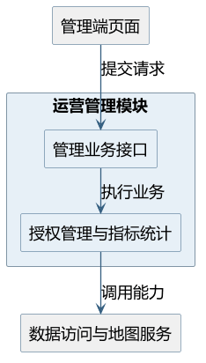

图3-9 运营管理模块结构图
模块名称 | 模块类型 | 概要说明
AdminController | 接口模块 | 管理登录、看板、站点、设备、用户及订单页面。
AdminService / MetricsService | 内部模块 | 验证管理员身份、执行管理动作和统一指标计算。
Repository / MapAdapter | 外部依赖 | 提供条件写入、聚合查询及站点位置解析。

表 3-10 运营管理模块组成
3.5.3 模块动作时序图
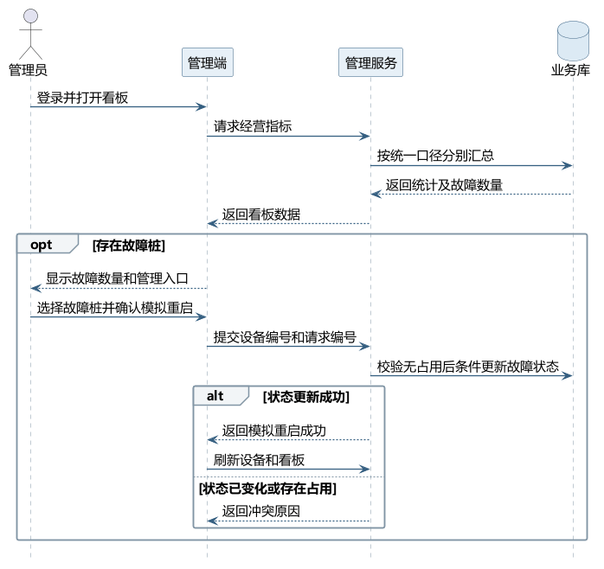

图3-10 运营管理关键动作时序图

3.6 数据与通信基础模块

3.6.1模块功能定义
提供统一数据库访问、消息帧编解码、会话鉴权、工作线程、外部接口适配及只读大屏服务。业务规则仍归领域服务，界面和分析脚本不得绕过服务端执行写业务。
序号 | 功能点 | 功能点详细内容
56 | 用户数据 | 保存手机号、昵称、头像、模拟余额、状态和登记时间，供本人业务及授权管理使用。  同一手机号只能对应一个账号，普通用户只能访问自己的资料。
57 | 充电站数据 | 记录名称、地址、有效位置及大于0的每度电单价。  订单保留创建时单价；本期不提供站点修改或删除功能。
58 | 充电桩数据 | 记录设备编号、快慢充类型、功率和空闲、已预约、使用中或故障状态。  状态变化与关联订单保持一致，不能同时供多个订单占用。
59 | 订单数据 | 保存所属用户、站点和设备，以及各阶段时间、电量、金额、状态和预约时优惠标准。  同一用户只允许一个未完成订单，历史已结算费用不因后续价格或会员变更重新计算。
60 | 管理员数据 | 独立保存管理员登录信息，供管理端身份核验使用。  不与普通用户账号混用，不提供管理员注册、修改或删除入口，不显示或记录明文密码。
61 | 关系与完整性 | 订单必须对应已存在的用户、站点和设备，设备必须属于相应站点；拒绝重复身份和不允许的状态变化。  不能产生找不到所属对象的记录，也不能让设备与订单归属矛盾。
62 | 持久化与事务 | 相关记录和模拟余额一并更新，任一步失败则本次操作不生效。  不会只扣钱却没有权益，也不会只生成订单却没有占用设备；重复提交不重复处理。
64 | 客户端服务端连接 | 打开软件时连接，断开时提示并自动尝试重连；连续10次失败后提示检查网络并重启软件。  关闭软件释放连接；恢复后核实最新业务状态，不把未确认的操作直接当成成功。
65 | 消息结构与粘包处理 | 即使信息分批到达或多条同时到达，也能区分完整请求和响应；无效信息给出错误提示。  不因收到半条信息、未知操作或超大信息导致程序崩溃，也不把不同用户的结果混在一起。
66 | 多线程服务 | 同时处理查询与业务请求，同一设备被多人预约时只允许一人成功，其他人收到明确提示。  繁忙时等待或提示重试，不无限占用资源；前台仍能响应操作。
67 | 腾讯地图接口 | 识别地址、显示站点和驾车或步行路线，供找站及新增站点使用。  服务不可用时保留文字列表，新增站点允许手动填写位置；不能识别位置时不编造距离。
69 | 大屏数据服务 | 提供站点、设备、用户、订单、充电营收及预测、推荐、预警结果。  与管理端同类指标使用相同统计口径；分析结果显示生成时间和模拟数据标识，读取失败不伪装成0。
84 | Linux运行环境 | 在VMware 17 Pro虚拟机中的Ubuntu 22.04或以上版本安装并运行系统。  记录具体安装版本及启动步骤，便于复现。
85 | Qt开发环境 | 使用Qt Creator 6.2或以上版本完成用户端和管理端的编译运行，并记录所配套的软件库版本。  两端均能按交付说明重新编译和启动。
86 | 界面风格与可用性 | 界面采用简洁统一的Linux桌面风格，操作后显示容易察觉的反馈，等待时显示进度或等待提示。  错误、成功和设备状态不能只靠颜色区分，应有文字说明。
87 | 完整错误处理 | 显示明确原因及可采取的下一步，保护已经完成的业务结果。  不展示难懂的内部报错，不把失败当成成功；无法恢复时保留排查记录。
88 | 安全稳定传输 | 提示连接状态，恢复后重新确认操作结果和订单进度。  程序不应崩溃或丢失已保存订单，重复请求不重复扣费；模拟充电按断线暂停规则处理。
89 | 输入与凭据保护 | 检查不合要求的输入，限制未授权访问；正式版本不直接显示或记录管理员密码。  错误输入不能被当成系统指令执行，凭据不出现在普通界面或日志中。
90 | 界面不阻塞 | 显示正在处理，避免重复点击造成重复业务，仍允许必要的页面操作和错误提示。  不能因后台任务让整个窗口长时间无响应。
91 | 测试数据与日志 | 使用可重新生成的模拟数据，记录关键错误和状态变化，覆盖正常、失败、重复提交及并发情况。  保留测试步骤与结果，不记录密码、服务密钥或不必要的个人信息。

表 3-11 数据与通信基础模块功能描述
部署：一个Ubuntu虚拟机即可运行服务端、SQLite、定时分析任务和Web大屏，Qt用户端与管理端为独立进程。TCP默认127.0.0.1:8888，HTTP默认127.0.0.1:8080，可配置。不引入微服务、消息中间件或分布式数据库。VMware 17 Pro、Ubuntu 22.04及以上、Qt Creator 6.2及以上按矩阵保留，Qt库及编译器具体版本在交付环境清单中锁定。
帧协议：前4字节msg_type、后4字节payload_length均采用大端32位非负整数，后接UTF-8 JSON；总长度8+payload_length，长度按字节而非字符计。接收缓冲区少于8字节先等待；长度合法但正文不完整继续等待；完整后取一帧并循环。负值、高位非法值或超过MAX_PAYLOAD直接拒绝，非法JSON或未知类型返回错误且不崩溃。默认MAX_PAYLOAD=10MiB，头像编码后仍计入此上限。
消息与幂等：公共载荷含protocol_version、request_id、session_id、data；响应含request_id、success、code、message、data，业务推送另含event_seq和order_id。request_id在用户、操作域内唯一，同键不同内容返回冲突，相同内容返回已保存结果；重连时不能换新编号盲目重做扣款。LOGIN_REQ/RESP保留0x01/0x02示例值，其余编号由双方共享枚举统一定义，禁止各模块自行猜号。
线程与数据库：Qt界面对象只在主线程操作，网络回调、SQL、地图及模型调用通过任务队列执行并回传结果。工作池上限20，使用有限队列和busy响应，不将每个长期连接永久占住一个业务线程。SQLite连接归各自工作线程，每连接开启foreign_keys，设置WAL和有限busy_timeout。写事务短小，不在事务内等待外部HTTP或模型。条件更新影响行数为0即业务冲突，而不是成功。[参考文档3、4、5]
权限与恢复：仅手机号的演示登录和无TLS的本地Socket不构成生产级认证，演示服务默认仅本机或隔离教学网络使用；外部服务必须HTTPS。日志保存request_id、对象编号、旧新状态及错误码，不保存完整密码、Token或模型密钥。数据库不可读时停止写业务并给恢复提示，不自动创建空库冒充原数据；使用备份核对后恢复。
测试边界：10用户和1管理员并发作为典型演示场景，20为线程资源配置而非未经测试的性能承诺。测试半包/粘包、中文字节长度、超长帧、断线、超时、重复消息、损坏文件、越权、库存竞争和非阻塞界面。依赖外部服务失败不应损坏已提交订单；不得承诺网络故障期间仍实时运行模拟。

3.6.2 模块结构
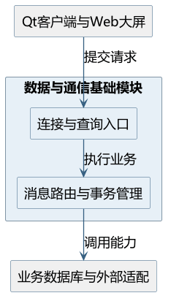

图3-11 数据与通信基础模块结构图
模块名称 | 模块类型 | 概要说明
SocketGateway / ScreenAPI | 接口模块 | 分别接收Qt消息和Web只读查询。
Dispatcher / Repository / UnitOfWork | 内部模块 | 执行消息路由、查询、事务及统一错误处理。
SQLite / 文件存储 / 外部适配器 | 外部依赖 | 保存模拟业务和分析文件，隔离地图、模型失败。

表 3-12 数据与通信基础模块组成
3.6.3 模块动作时序图
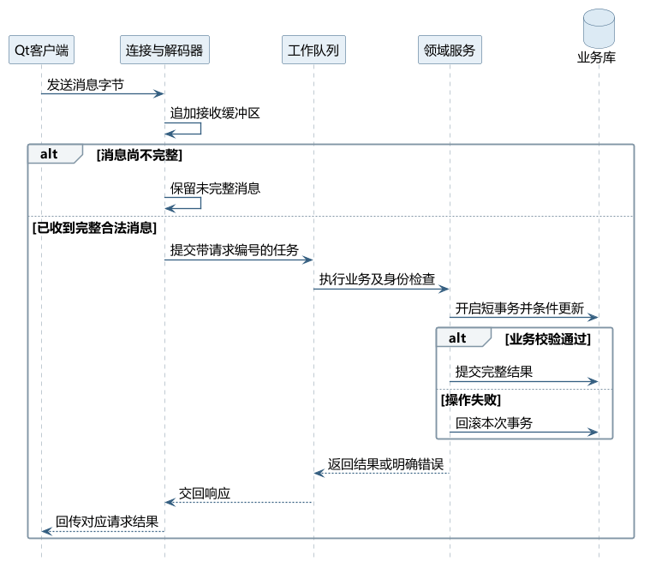

图3-12 数据与通信基础关键动作时序图

3.7 数据分析与预测展示模块

3.7.1模块功能定义
从可复现的模拟业务数据生成统计、日小时预测、规则推荐和预警，再通过只读大屏展示。区分历史模拟观测、模型预测与规则评分，不能把任何示例数字写成实际测试成绩。
序号 | 功能点 | 功能点详细内容
70 | 数据采集 | 每天凌晨2点只读提取用户、站点、设备和订单数据，记录采集时间及结果。  不修改业务数据；分析资料采用匿名用户编号，不包含密码和外部服务密钥。
71 | 数据存储 | 将原始资料、整理后的资料、分析报告、模型和预测结果分类保存，并记录日期与版本。  能够追溯结果来源，保存失败不覆盖上一份完整有效结果。
72 | 数据预处理 | 处理重复、缺失、格式错误和明显异常的记录，生成按小时、日期及站点整理的数据，并记录处理依据。  缺失数据与真实为0分开处理，不为了让图表好看随意修改原始记录。
73 | 数据分析 | 统计站点使用情况、用户重复使用情况、充电量和充电营收变化，形成图表与分析说明。  结论仅说明模拟样本，不代表真实市场需求或用户评价。
74 | ECharts大屏 | 以深色页面展示核心数字、设备状态、近7日营收、站点使用排名、未来7日预测及预警。  标明模拟数据、单位和更新时间；预测与已发生的数据分开展示，缺少结果时说明暂无数据。
75 | 数据刷新 | 默认每30秒自动更新，也可手动刷新，不必重新打开页面。  更新失败时保留上次有效结果并标明未更新；恢复后显示新数据，不把30秒更新称为实时设备监测。
76 | 训练特征 | 提取星期、时段和此前充电量等信息，按时间先后分开用于训练、调整和检验的数据。  预测时不能提前使用尚未发生的数据；缺少天气或评价资料时不捏造此类信息。
77 | 时序模型训练 | 分别学习每日和每小时的变化规律，与简单历史平均方法比较；保存模型、训练条件和检验结果。  每天可基于新增模拟记录重新训练，未通过检验的新版本不替换原可用版本；推荐先采用明确规则评分。
78 | 多时间尺度负荷预测 | 每天生成未来7个完整自然日的充电量及可提供的预测区间，明日预测包含在其中；30日趋势属于扩展项。  显示生成时间和预测性质；资料不足时说明，使用历史平均替代时明确标识，不保证真实运营准确率。
79 | 空闲桩与高峰预测 | 给出从下一完整小时开始的24个小时充电需求、高峰或低谷标识及各站预计空闲桩数。  预计空闲数不超过站点设备总数，不等于已保证可预约数量；资料不足时说明估算依据或不提供结果。
80 | 低拥堵站点推荐 | 综合当前和预计空闲程度、设备完好情况、价格、重复使用比例及快充便利性，显示推荐标记和有依据的理由。  默认找站列表仍按距离排序；推荐不保证到站无需等待，重复使用比例不等于用户好评。
81 | 运营负荷预警 | 提示故障超过24小时、预计小时需求超过同小时可承载电量的90%、至少3台桩的站点连续7日平均利用率低于10%、昨日营收低于此前7日均值的一半。  故障每小时检查，其他每日检查；按高、中、低级别在大屏显示，不主动发送外部通知，不自动控制设备。
82 | 预测效果评估 | 比较预测和观测的偏差，并与简单历史平均方法对比，记录数据范围、误差和问题。  不能把示例准确率当成实测成绩；观测值为0时不计算该点的百分比误差，资料不足时说明无法评价。
83 | 模型调用 | 只有通过约定检验的新模型才可启用；保存版本记录，失败时保留或切回上一可用版本，大屏读取已生成的结果。  读取旧结果需显示时间，所有结果均基于模拟数据，不宣称已验证真实运营效果。

表 3-13 数据分析与预测展示模块功能描述
数据流水线：每日02:00只读快照导出users、stations、piles、orders。分析仅保留匿名user_id等必要字段，不导出admins密码和服务凭据。以data/raw、processed、analysis、models、predictions、evaluation、logs分层，文件写临时路径后原子替换，记录dataset_id、随机种子、采集截止时间、模型版本和is_simulated=true。重跑同一批次不叠加重复记录。
清洗与标签：去重依据业务主键和版本，负电量、无效外键及非法状态列入异常清单，不静默变成0。营收只来自已结算订单；负荷按实际发生的模拟电量时间分桶，不以结算日代替用电时段。必须保存小时增量或模拟时间片，订单跨小时按有效运行区间分配；只有订单总量而没有时段证据时不能宣称精确小时负荷或占用率。
特征与数据集：日特征包含星期、月份、1/2/3/7/14日滞后、7/14日滚动统计和趋势；小时特征包含时段、1/24/168小时滞后与24/168小时滚动均值。所有滚动窗口先移位，只使用预测起点之前的信息。按时间80%训练、10%验证、10%测试，切分边界清除标签跨入下一集合的样本；缩放和缺失处理仅在训练集拟合。无天气、节假日或真实评价时不捏造特征。
模型与预测：第一实现采用ARIMA日序列与小时序列，SMA作为基线，Prophet为可选替代。ARIMA基本模型使用时序目标本身；外生特征只有未来可知时才作为exog，不能将所有未来未知滞后值直接送入多步预测。[参考文档6] 推荐没有独立监督标签，因此本期采用规则权重评分，不伪称训练出推荐模型。每天生成未来7个完整上海自然日，以及下一完整小时起24个时段的结果；30日预测作为扩展。区间只有算法实际输出时才展示，注明区间水平，不虚构上下界。
忙闲与推荐：峰谷阈值以历史同口径小时分布确定并记录版本；空闲估计按站点历史占用比例与小时预测修正，四舍五入后限制在0～可服务桩数。推荐总分=0.30×拥堵得分+0.25×完好得分+0.15×价格得分+0.15×复充得分+0.15×便利得分。拥堵得分=1-(0.6×当前占用率+0.4×预测占用率)，完好得分=1-故障率，价格得分=max(0,1-本站单价/均价)，复充得分=重复使用用户数/使用用户数，便利得分=0.5×快充比例+0.5×min(桩数/10,1)。零分母记为不可评价并说明缺失，不将其写成好评；故障或无设备站不推荐，当前无空闲不能承诺立即充电。
利用率与预警：占用率=时窗内reserved、charging及pending_settlement占桩秒数之和/(可服务设备数×时窗秒数)，与模拟电量分开。设备故障超过24小时为高等级，每小时检查。未来小时预测电量>0.9×可用功率总和×配置同时使用率×1小时为中等级，不能把kWh与kW直接比较。至少3台桩且连续7日平均利用率<10%为中等级；昨日充电营收<此前7个完整日均值×0.5为低等级，基线为0时不判异常。后三类每日检查，信息不足不触发虚假告警。活跃列表按等级和时间排序，条件消失后移除，不新增忽略按钮或外部通知。
评估与发布：MAE为绝对误差均值，RMSE为平方误差均值的平方根，不称为误差标准差；MAPE只在观测非0的样本计算并报告排除数，R²在真实序列方差为0时不定义。固定测试集与SMA同口径对比，验收阈值在测试前记录，不把需求示例MAPE<15%等直接当承诺。发布需满足已确认阈值且不劣于基线，否则保留旧版或明确标注基线。回测只比较预测目标时段后来真实生成的模拟观测。
大屏展示与失败：深色ECharts页面包含总览、四态分布、近7日营收、站点利用率、未来7日曲线及预警。30秒轮询与手动刷新共用请求去重，局部失败保留旧数据并显示生成/获取时间和stale=true。HTTP只读取预生成结果，不触发耗时训练。无模型可降级已说明的历史均值；数据不足显示暂不可用。所有演示和评估数据均明确标记模拟，不承诺真实运营准确度。

3.7.2 模块结构
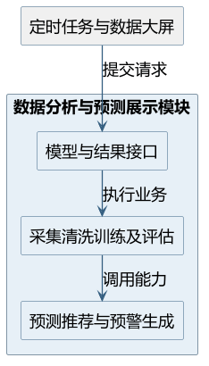

图3-13 数据分析与预测展示模块结构图
模块名称 | 模块类型 | 概要说明
ScreenController / ModelAPI | 接口模块 | 读取聚合结果，调用已批准的模型版本。
Collector / Preprocessor / Trainer | 内部模块 | 采集、清洗、特征构造、离线训练与评估。
Predictor / Recommender / AlertEngine | 内部模块 | 生成版本化预测、推荐和活跃预警文件。

表 3-14 数据分析与预测展示模块组成
3.7.3 模块动作时序图
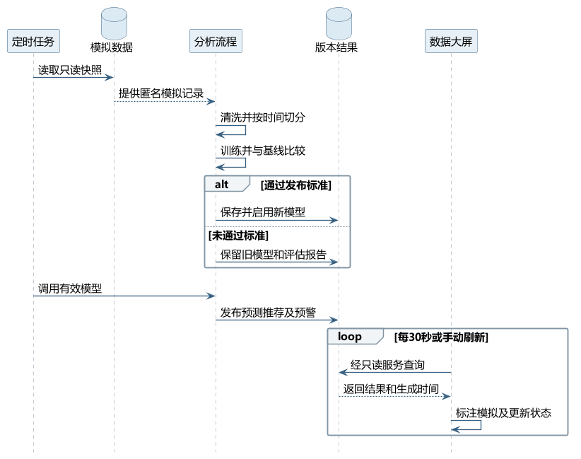

图3-14 数据分析与预测展示关键动作时序图

4 接口说明

4.1 数据结构定义
本节严格按照详细设计中的“数据与接口层 / 业务数据库（UML-047～UML-053）”定义数据结构。业务数据库使用SQLite，核心数据仅包含5张表：users、admins、charging_stations、charging_piles、orders。所有上层模块均通过数据访问层DAL访问数据库，不直接执行SQL；完整性约束由数据库DDL层和DAL层双重保障。
通用约束：各表主键均为INTEGER PRIMARY KEY AUTOINCREMENT。SQLite外键约束需启用PRAGMA foreign_keys = ON。users.phone和admins.username为唯一字段；users.phone、charging_stations.station_name、charging_piles.station_id、orders.user_id/pile_id/station_id、admins.username/password均不可为空。金额、电量、功率及经纬度字段按各表DDL中定义的DECIMAL精度保存。
数据结构 | 存储内容 | 列级约束 | 表级约束
User（users） | 用户 | user_id: INTEGER主键自增；phone: VARCHAR(11)，唯一且非空；nickname: VARCHAR(50)，可空；avatar_path: VARCHAR(255)，可空；balance: DECIMAL(10,2)，默认0.00；register_time: DATETIME，默认datetime('now','localtime')；status: VARCHAR(10)，默认'normal'。 | phone不可重复；status业务取值为'normal'或'frozen'。orders.user_id外键引用users.user_id。充值和结算扣款涉及余额更新时必须在事务中执行。
Station（charging_stations） | 充电站 | station_id: INTEGER主键自增；station_name: VARCHAR(100)，非空；address: VARCHAR(255)；longitude: DECIMAL(10,6)；latitude: DECIMAL(10,6)；price_per_kwh: DECIMAL(10,2)。 | station_name不可为空；price_per_kwh由DAL校验>0。charging_piles.station_id与orders.station_id外键引用charging_stations.station_id。本系统不提供充电站更新和删除接口。
Pile（charging_piles） | 充电桩 | pile_id: INTEGER主键自增；station_id: INTEGER，非空；pile_number: VARCHAR(20)；pile_type: VARCHAR(10)；power_kw: DECIMAL(10,2)；status: VARCHAR(10)，默认'idle'；total_charge_count: INTEGER，默认0；total_charge_duration: DECIMAL，默认0。 | station_id外键引用charging_stations.station_id；pile_type仅'fast'/'slow'；status仅'idle'/'reserved'/'in_use'/'fault'。状态更新使用old_status乐观锁，所有状态变更必须在事务中执行。orders.pile_id外键引用本表。
Order（orders） | 订单 | order_id: INTEGER主键自增；user_id、pile_id、station_id: INTEGER，均非空；status: VARCHAR(20)；reserve_time、start_time、end_time: DATETIME；charge_amount_kwh: DECIMAL(10,2)；price_per_kwh: DECIMAL(10,2)；total_fee: DECIMAL(10,2)。 | user_id、pile_id、station_id分别外键引用users、charging_piles、charging_stations；status仅'reserved'/'charging'/'pending_settlement'/'settled'/'cancelled'。同一用户同时只能有一个非终态订单；price_per_kwh为下单时站点单价快照。预约和结算相关多表写入必须在事务中执行。
Admin（admins） | 管理员 | admin_id: INTEGER主键自增；username: VARCHAR(50)，唯一且非空；password: VARCHAR(255)，非空；create_time: DATETIME，默认datetime('now','localtime')。 | username不可重复；username、password不可为空。系统初始化预置username='admin'、password='123456'。admins为独立认证表，无外键关联其他表，本系统不提供管理员注册、修改、删除业务接口。
充电桩状态约束：status仅允许'idle'、'reserved'、'in_use'、'fault'。合法转换为idle→reserved、reserved→in_use、reserved→idle、in_use→idle、fault→idle；DAL通过pile_update_status的old_status参数实施乐观锁并拒绝非法转换。订单状态仅允许'reserved'、'charging'、'pending_settlement'、'settled'、'cancelled'，合法主流程为reserved→charging→pending_settlement→settled，另允许reserved→cancelled，不允许跳跃转换。
关系与完整性：users与orders为一对多；charging_stations与charging_piles为一对多；orders分别通过user_id、pile_id、station_id引用users、charging_piles、charging_stations；admins为独立表。创建预约前，同一user_id不得存在状态为reserved、charging或pending_settlement的非终态订单。预约时桩必须为idle，开始充电时桩必须为reserved，结束充电时桩必须为in_use。结算扣款后用户余额不得小于0。
删除/更新规则：系统不提供物理DELETE。用户仅通过status='frozen'冻结；充电站不删除、不修改；充电桩不删除，仅更新状态和累计统计；订单不删除，仅更新状态及充电数据；管理员不删除。所有历史数据均保留。插入充电桩时station_id必须存在；插入订单时user_id、pile_id、station_id必须存在。
持久化与事务：涉及多表、多步骤的数据变更必须由DAL通过BEGIN/COMMIT/ROLLBACK统一事务管理，保证要么全部成功、要么全部回滚。预约充电、开始充电、结束充电结算、取消预约、管理端冻结用户、管理端远程重启均需事务保障；SQLite写操作串行，并结合old_status乐观锁处理并发状态冲突，DAL设置PRAGMA busy_timeout = 5000。
4.2 函数
4.2.1模块间接口函数
以下函数是逻辑服务契约，代码文件路径为建议模块位置，不表示文件已实现。Context只由连接层建立，包含已认证角色、主体编号及request_id。Result<T>统一含success、code、message和data。请求中的字段按操作分支验证，未声明的写入字段应拒绝；成功空列表与失败必须区别。
函数名 | UserService.handle
文件名 | services/user_service
功能 | 统一处理登录、资料和模拟充值。
记述形式 | Result<UserResult> handle(Context ctx, UserRequest req)
参数
类型 | 変数名 |  | I/O | 说明
Context  UserRequest | ctx  req |  | I | ctx与req为输入；req.op=login/profile/update_nickname/update_avatar/recharge；login含phone，其余用ctx身份；充值含request_id与amount_cent。
返回值 | 型 | Result<UserResult> | 处理结果
 | 値 | 成功 | 成功返回session或更新后的本人资料/余额；失败返回统一错误码，data为空。
 |  | 失败 | 返回明确错误码及可理解提示，不返回未提交的成功结果。
详细说明
按3.1逐项校验；login不要求已有session，其余检查正常账号和角色。写操作先去重再事务提交；同键异内容返回REQUEST_CONFLICT。无效手机号INVALID_INPUT，冻结ACCOUNT_FROZEN，余额读取失败STORAGE_ERROR。

函数名 | StationService.query
文件名 | services/station_service
功能 | 查询模拟站点、设备及地图位置。
记述形式 | Result<StationResult> query(Context ctx, StationQuery query)
参数
类型 | 変数名 |  | I/O | 说明
Context  StationQuery | ctx  query |  | I | 输入query.kind=list/detail/piles/geocode/route；list含可空起点；detail/piles含station_id；route含有效起终点和drive/walk。
返回值 | 型 | Result<StationResult> | 处理结果
 | 値 | 成功 | 返回站点或设备列表、位置或路线，distance_km在无法确定时为null。
 |  | 失败 | 返回明确错误码及可理解提示，不返回未提交的成功结果。
详细说明
结果不占桩；list按距离再主键排序，无起点按主键。route使用外部服务，不将直线距离作为道路距离；外部超时返回MAP_UNAVAILABLE并保留站点查询能力。

函数名 | ChargeService.execute
文件名 | services/charge_service
功能 | 预约、开始、手动或自动停止、结算及恢复未完成订单。
记述形式 | Result<ChargeResult> execute(Context ctx, ChargeCommand cmd)
参数
类型 | 変数名 |  | I/O | 说明
Context  ChargeCommand | ctx  cmd |  | I | 输入cmd.op=reserve/start/stop/settle/check_pending；reserve含pile_id，stop可由用户请求或进度达到100%触发，其余含order_id或无参数；写操作含request_id；金额不得由客户端提交。
返回值 | 型 | Result<ChargeResult> | 处理结果
 | 値 | 成功 | 返回订单、状态、电量、费用明细和余额；余额不足返回pending_settlement及差额。
 |  | 失败 | 返回明确错误码及可理解提示，不返回未提交的成功结果。
详细说明
事务与状态细节见3.2。本人归属不符FORBIDDEN；抢桩失败STATE_CONFLICT；重复停止或结算返回原账单。STOP消息和进度达到100%均调用同一停止流程；pending可再次结算，既有已停止快照不能被重试覆写。

函数名 | MembershipService.execute
文件名 | services/membership_service
功能 | 开通会员、查询权益及取消连续续费。
记述形式 | Result<MemberResult> execute(Context ctx, MemberCommand cmd)
参数
类型 | 変数名 |  | I/O | 说明
Context  MemberCommand | ctx  cmd |  | I | 输入cmd.op=list_plans/purchase/status/cancel_auto；purchase含plan_id、version、confirmed_price_cent、request_id及连续授权；cancel含subscription_id与request_id。
返回值 | 型 | Result<MemberResult> | 处理结果
 | 値 | 成功 | 返回套餐列表或会员等级、起止时间、续费状态、下一账期、余额。
 |  | 失败 | 返回明确错误码及可理解提示，不返回未提交的成功结果。
详细说明
在扣款前核对套餐版本和价格，变化返回PLAN_CHANGED。余额不足返回INSUFFICIENT_BALANCE且无权益写入；跨等级未配置返回UNSUPPORTED_CHANGE。取消只停止未来自动扣款，不删除已支付权益。

函数名 | ConsultService.ask
文件名 | services/consult_service
功能 | 执行一次带知识来源的SVIP咨询。
记述形式 | Result<Answer> ask(Context ctx, Question request)
参数
类型 | 変数名 |  | I/O | 说明
Context  Question | ctx  request |  | I | 输入问题text、request_id、可空conversation_id；上下文中的user_id由服务端解析，conversation必须属于该用户。
返回值 | 型 | Result<Answer> | 处理结果
 | 値 | 成功 | Answer.status=answered/knowledge_insufficient/unavailable；无权限使用FORBIDDEN。
 |  | 失败 | 返回明确错误码及可理解提示，不返回未提交的成功结果。
详细说明
每次提问复核SVIP；使用已发布版本检索，模型生成后校验引用及停用状态。问题超长INVALID_INPUT，超频RATE_LIMITED，模型超时返回可理解提示；不能进入任何扣款或管理服务。

函数名 | AdminService.execute
文件名 | services/admin_service
功能 | 管理登录、各类查询和授权管理动作。
记述形式 | Result<AdminResult> execute(Context ctx, AdminCommand cmd)
参数
类型 | 変数名 |  | I/O | 说明
Context  AdminCommand | ctx  cmd |  | I | 输入op=login/query/action；query.kind=summary/revenue/pile_status/piles/stations/station_piles/users/orders；action.kind=restart/freeze/unfreeze/add_station/plan_publish/knowledge_publish/knowledge_disable。
返回值 | 型 | Result<AdminResult> | 处理结果
 | 値 | 成功 | 返回角色受限的统计、列表或动作结果；动作失败返回统一错误，不返回密码。
 |  | 失败 | 返回明确错误码及可理解提示，不返回未提交的成功结果。
详细说明
login校验预置管理员；其他操作检查admin角色。query只读且按3.5口径；action带request_id及对象/版本，调用对应领域规则。重启有占用冲突则拒绝；套餐与知识发布由3.3、3.4执行。

函数名 | ScreenAPI.get
文件名 | services/screen_api
功能 | 为Web大屏提供只读聚合和分析结果。
记述形式 | Result<ScreenData> get(ScreenContext ctx, ScreenQuery query)
参数
类型 | 変数名 |  | I/O | 说明
ScreenContext  ScreenQuery | ctx  query |  | I | HTTP GET /summary、/pile-status、/revenue-trend、/station-rank、/prediction、/peak-hours、/recommendations、/alerts；query含允许的站点与时段筛选。
返回值 | 型 | Result<ScreenData> | 处理结果
 | 値 | 成功 | 统一返回success、code、data、generated_at、data_cutoff、is_simulated、stale；无有效结果data=null。
 |  | 失败 | 返回明确错误码及可理解提示，不返回未提交的成功结果。
详细说明
绑定本机或隔离教学环境，发布至非隔离网络前增加身份和HTTPS控制；结果不含完整个人资料。读取预生成文件，不在线训练；失败保留旧版并标记stale。参数错误400，服务不可用503。

4.2.2 模块内接口函数
内部函数不直接开放给客户端。输入输出方向中I为输入，O为输出，I/O为同时输入输出。函数抛出异常时由所属模块统一转换为明确错误，事务上下文必须释放；业务状态判断失败不应由调用者忽略。
函数名 | Repository.inTransaction
文件名 | data/unit_of_work
功能 | 让一个短业务操作整体提交或回滚。
记述形式 | Result<T> inTransaction(Function<Connection,T> action)
参数
类型 | 変数名 |  | I/O | 说明
Function | action |  | I | action为输入回调，connection为本线程有效连接；不得在回调中进行网络或模型等待。
返回值 | 型 | Result<T> | 处理结果
 | 値 | 成功 | 成功返回提交后的T；失败返回STORAGE_ERROR或STATE_CONFLICT。
 |  | 失败 | 处理未完成或失败时，按本函数的结果结构返回原因，不返回未经验证的成功数据。
详细说明
BEGIN IMMEDIATE获取写事务；有限busy等待后仍不可用返回可重试错误。执行条件写入并校验行数及业务约束，成功COMMIT，否则ROLLBACK。外键按连接启用，不认为SQLite默认已开启外键检查。

函数名 | Simulator.tick
文件名 | services/simulator
功能 | 累计有效模拟时长，在达到100%时触发停止，并保存有序检查点。
记述形式 | Result<Checkpoint> tick(OrderId id, MonotonicTime now)
参数
类型 | 変数名 |  | I/O | 说明
OrderId  MonotonicTime | id  now |  | I | id和now为输入，内存运行状态由唯一order_id任务持有。
返回值 | 型 | Result<Checkpoint> | 处理结果
 | 値 | 成功 | 返回已提交检查点和CHARGE_UPDATE推送内容；达到100%时返回自动停止标志，暂停或终态不增加电量。
 |  | 失败 | 处理未完成或失败时，按本函数的结果结构返回原因，不返回未经验证的成功数据。
详细说明
计算与上次有效单调时刻之差，重启仅加载最后已提交active_seconds，不按墙钟追补。每次更新后判断进度；达到100%即调用与用户点击停止相同的流程。停止、冻结和tick串行化，先持久化再推送；数据库失败停止任务并提示恢复。

函数名 | FeeCalculator.calculate
文件名 | services/fee_calculator
功能 | 按订单快照计算唯一计费结果。
记述形式 | FeeBreakdown calculate(Decimal kwh, Money price, BasisPoints rate)
参数
类型 | 変数名 |  | I/O | 说明
Decimal  Money  BasisPoints | kwh  price  rate |  | I | 输入非负电量、正的每度电价格分值和1～10000折扣基点。
返回值 | 型 | FeeBreakdown | 处理结果
 | 値 | 成功 | 返回gross_cent、discount_cent、net_cent，均为非负整数且gross=discount+net。
 |  | 失败 | 入参违反约束时抛出输入异常，由调用服务转为INVALID_INPUT，不返回金额。
详细说明
先ROUND_HALF_UP(kwh×price)，再ROUND_HALF_UP(gross×rate/10000)，不能把折扣前电量显示值用于计算。此函数无数据库副作用；模拟推送、手动停止和达到100%自动停止均调用同一函数。

函数名 | RenewalJob.renewDue
文件名 | services/renewal_job
功能 | 对一个已到期且已授权的账期续费。
记述形式 | Result<RenewalResult> renewDue(SubscriptionId id, Instant now)
参数
类型 | 変数名 |  | I/O | 说明
SubscriptionId  Instant | id  now |  | I | 输入订阅编号和服务端当前时刻。
返回值 | 型 | Result<RenewalResult> | 处理结果
 | 値 | 成功 | 返回已扣费、已取消、需授权、余额不足或尚未到期；重复账期返回原结果。
 |  | 失败 | 处理未完成或失败时，按本函数的结果结构返回原因，不返回未经验证的成功数据。
详细说明
在事务内读取订阅版本并检查账号、授权、next_renew_at，再查账期唯一键；按原授权扣费并顺延权益。取消先提交则停止扣费。有限重试不延长未付款权益，不改变自然月锚定日。

函数名 | FrameCodec.decodeOne
文件名 | network/frame_codec
功能 | 从接收缓冲区解析一个完整消息。
记述形式 | DecodeResult decodeOne(ByteBuffer& buffer)
参数
类型 | 変数名 |  | I/O | 说明
ByteBuffer& | buffer |  | I/O | buffer为输入输出字节缓冲区，完整帧被消费，不完整帧保留。
返回值 | 型 | DecodeResult | 处理结果
 | 値 | 完整或待续 | Complete包含消息类型和正文；NeedMore表示保留缓冲区并等待后续字节。
 |  | 无效 | Invalid包含拒绝原因；上层按长度异常或JSON异常分别处理。
详细说明
先校验8字节头和0≤length≤10MiB，再判断完整长度，不按字符数取正文；Complete解析UTF-8 JSON，循环由parseAll驱动。长度非法关闭连接，JSON非法消费该完整帧并返回错误，不误删后续帧。

函数名 | AnalysisPipeline.run
文件名 | analysis/pipeline
功能 | 按固定数据版本生成并评估分析结果。
记述形式 | PipelineResult run(DatasetId dataset, RunConfig config)
参数
类型 | 変数名 |  | I/O | 说明
DatasetId  RunConfig | dataset  config |  | I | 输入只读模拟数据快照及包含时间边界、算法、阈值、随机种子和输出版本的配置。
返回值 | 型 | PipelineResult | 处理结果
 | 値 | 成功 | 返回本批次状态、报告路径、模型版本、结果版本和生成时间。
 |  | 失败 | 处理未完成或失败时，按本函数的结果结构返回原因，不返回未经验证的成功数据。
详细说明
先校验数据再按时间切分，训练与基线同集评估；发布前验证阈值已确认，失败不切换有效模型。按3.7生成7日/24小时预测、推荐和预警，临时文件完整校验后原子发布。

